大泉小
１０のルール
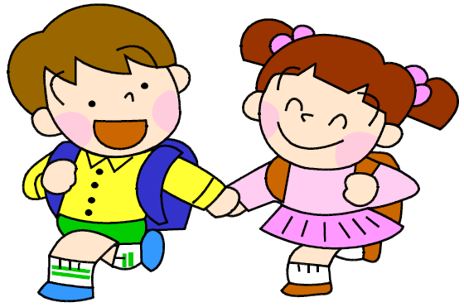
１ チャイムまでに着席

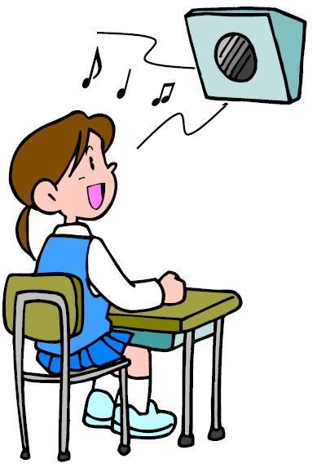
学習始まりのチャイムが鳴ったら、授業が
始められるように準備をしておきましょう。
２ だまって挙手


指先まできちんと伸ばして手を挙げ、
先生の指名を待ちましょう。
３ 指名されたら返事
はい！
名前をよばれたら「はい」と
元気よく返事をしましょう。
４ 相手を見て
だまって話を聞く
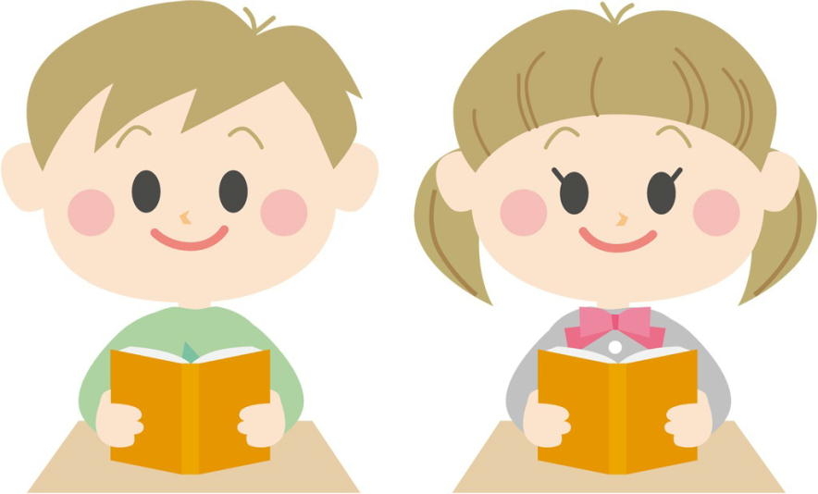
先生や友達の話は、話している人を見て
しゃべらずにだまって聞きましょう。
５ その場にあった
声の大きさで話す
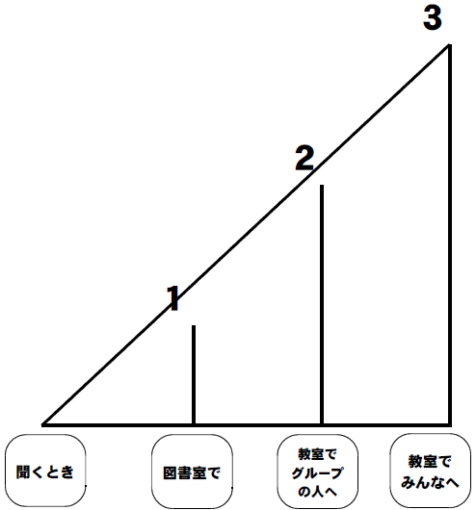
「声のものさし」をもとに、
声の出し方を調節しましょう。
６ すすんで
あいさつしよう
先生や友達、お客様に
すすんであいさつをしましょう。
７ 廊下は静かに
右側を歩く
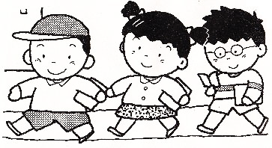
廊下を走るのは事故のもと。
静かに右側を歩きましょう。
８ 給食の準備中は
席に座って待つ
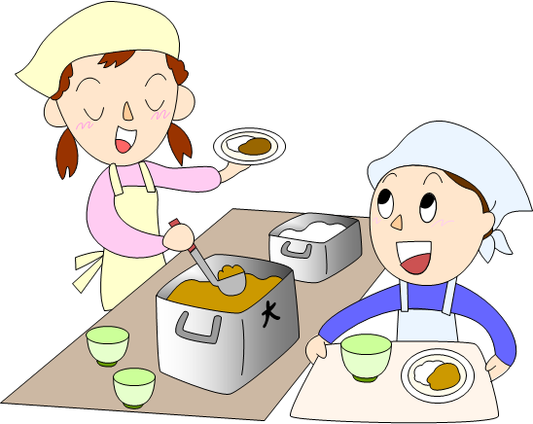
手を洗い、ランチマットを敷いたら、立ち歩かないで席に座って待ちましょう。
給食がこぼれてやけどすることもあります。
９ 休み時間は
元気に外遊び
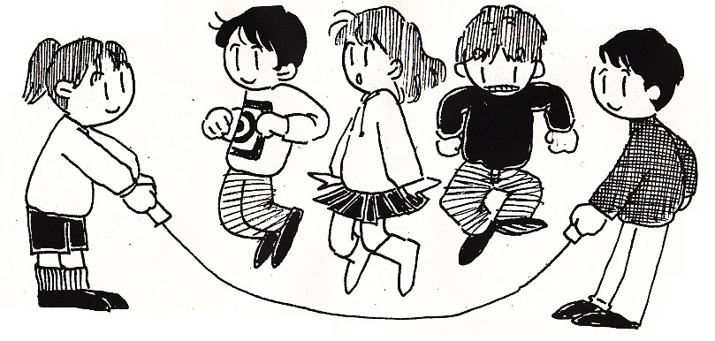
外遊びをするといいことが２つあります。
体が丈夫になる。友達ともっと仲良くなる。
１０ ホカホカ言葉を
使おう
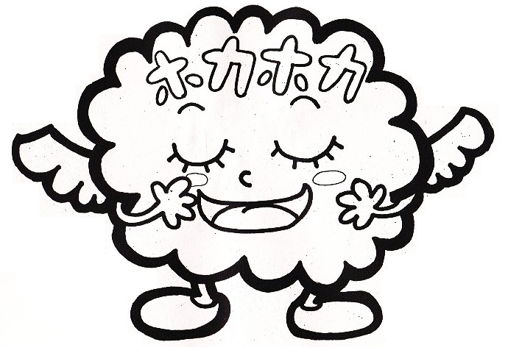
「ありがとう」「だいじょうぶ？」など自分が言われたら心が温かくなるような言葉を
使っていきましょう。
＜家での勉強＞
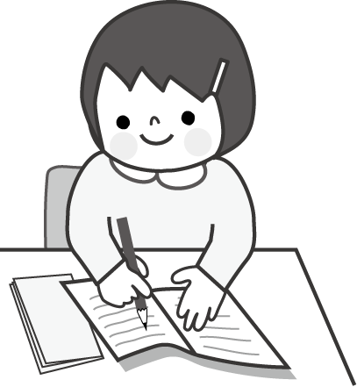
「１０分×学年」をめやすに、
家ですすんで勉強できるようにしましょう。

